AUSSEN-FEUERSCHUTZTÜR EI2 30-C5-2-SA "TECKENTRUP 62"

Teckentrup Door Solutions

Eigenschaften

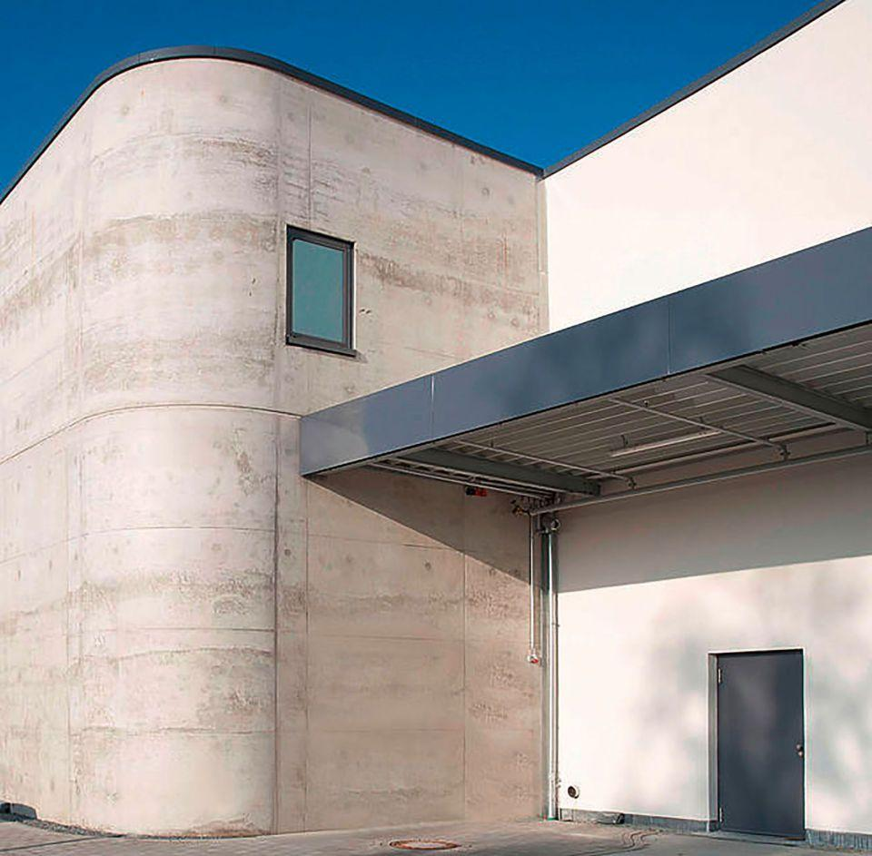

Dichtheit

rauchdicht

Farbton

hellgrau

Feuerwiderstandsklasse

EI 30

Klasse Einbruchhemmung

RC 2, RC 3, RC 4

Oberfläche

grundiert, pulverbeschichtet, verzinkt

Öffnungsart

Drehflügel

Werkstoff

Edelstahl, Stahl

bewertetes Schalldämm-Maß Rw, R (dB)

42,00

Breite (mm)

1.375,00 - 3.000,00

Höhe (mm)

1.750,00 - 4.250,00

Drehpunkt

links, rechts

Klasse Luftdurchlässigkeit

2 (300 Pa)

Schlagregendichtheitsklasse

6 A (250 Pa)

Werkstoff Profil, Rahmen

Edelstahl, Stahl

Anzahl Flügel

2,00

Durchgangsbreite (mm)

1.416,00 - 2.416,00

Durchgangshöhe (mm)

1.958,00 - 2.458,00

U-Wert (W/(m²K))

1,40 - 1,50

Einbau Beton

mind. 100 mm

Einbau Mauerwerk

mind. 115 mm

Einbruchhemmung

einbruchhemmend

Falzausführung

Dünnfalz